Лабораторная работа №8
«СЕРИАЛИЗАЦИЯ И ДЕСЕРИАЛИЗАЦИЯ. ПЕРЕДАЧА ДВОИЧНЫХ ДАННЫХ НА СЕРВЕР/ С СЕРВЕРА»

Цель работы

Изучить и научиться: принципы сериализации и десериализации объектных данных.
Используемое программное обеспечение: учебная версия платформы «1С: Предприятие 8.3».
Режим совместимости: «Версия 8.3.9».

Вариант 22

Предметная область: Пассажирские перевозки.
Описание деятельности: Трамвайное депо "Конькобежец" бегом принимает заявки на проведение выпускных в трамвае и ждет оплаты выпускных. В любой момент может измениться цена за выпускной и тип выпускного. Закрытие оплаты выпускного осуществляется в соответствии с учетной политикой (стратегии ФИФО, ЛИФО). Депо предоставляется отчетность.
Необходимо сделать:
1. Создать обработку для сериализации данных отчета ОстаткиЗаявок.
2. Создать обработку для десериализации данных отчет ОстаткиЗаявок, чтобы на основании этих данных создать новый документ Оплата и заполнить ТЧ Группы.
3. Написать загрузку картинки и сохранение картинки в объекте справочника Группы.
Ход работы

1. Была создана обработка для сериализации данных отчета ОстаткиЗаявок.

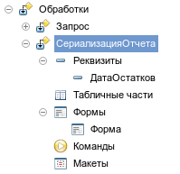
Рисунок 1 – Создание обработки СериализацияОтчета

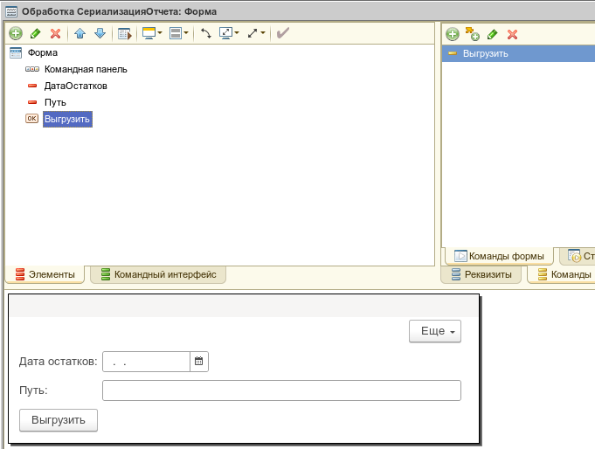
Рисунок 2 – Форма обработки СериализацияОтчета

Листинг 1 – Код команды Выгрузить
&НаСервере
Процедура ВыгрузитьНаСервере()

Запрос = Новый Запрос();
Запрос.Текст = "ВЫБРАТЬ
| ОстаткиЗаявокОстатки.Группа КАК Группа,
| СУММА(ОстаткиЗаявокОстатки.КоличествоОстаток) КАК КоличествоОстаток
|ИЗ
| РегистрНакопления.ОстаткиЗаявок.Остатки(&Период, ) КАК ОстаткиЗаявокОстатки
|
|СГРУППИРОВАТЬ ПО
| ОстаткиЗаявокОстатки.Группа";

Запрос.УстановитьПараметр("Период", Объект.ДатаОстатков);

Выборка = Запрос.Выполнить().Выбрать();

Массив = Новый Массив();

Пока Выборка.Следующий() Цикл
Группа = Выборка.Группа;
СтруктураГруппа = Новый Структура("УИд,Код,Наименование",
Строка(Группа.УникальныйИдентификатор()), Группа.Код, Группа.Наименование);
Массив.Добавить(Новый Структура("Группа,Количество", СтруктураГруппа, Выборка.КоличествоОстаток));
КонецЦикла;

Запись = Новый ЗаписьJSON();
Запись.ОткрытьФайл(Путь);
ЗаписатьJSON(Запись, Массив);
Запись.Закрыть();

КонецПроцедуры

&НаКлиенте
Процедура Выгрузить(Команда)
ВыгрузитьНаСервере();
КонецПроцедуры

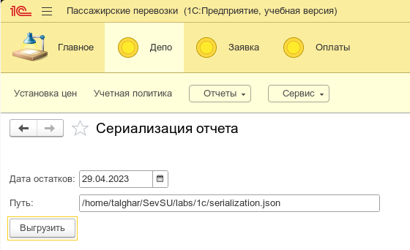
Рисунок 3 – Форма обработки СериализацияОтчёта в 1С предприятии

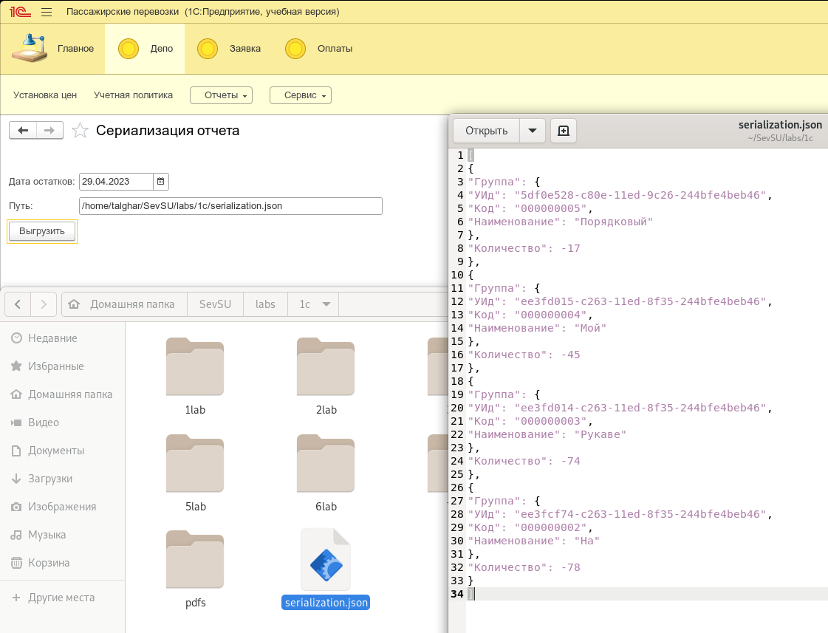
Рисунок 4 – Результат выполнения команды Выгрузить
2. Была создана обработка для десериализации данных отчета ОстаткиЗаявок.

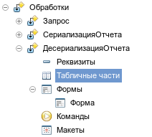
Рисунок 5 – Создание обработки ДесериализацияОтчета

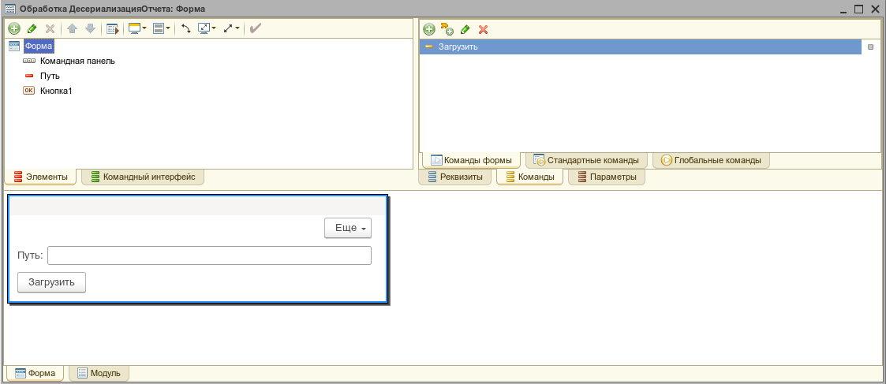
Рисунок 6 – Форма обработки ДесериализацияОтчета

Листинг 2 – Код команды Загрузить
&НаСервере
Процедура ЗагрузитьНаСервере(СтрокиТЧ)
Документ = Документы.Оплата.СоздатьДокумент();
Документ.Дата = ТекущаяДата();
Документ.УстановитьНовыйНомер();

Для Каждого СтрокаТЧ Из СтрокиТЧ Цикл
Группа = Справочники.Группы.НайтиПоНаименованию(СтрокаТЧ.Группа.Наименование);
НоваяСтрока = Документ.Группы.Добавить();
НоваяСтрока.Группа = Группа;
НоваяСтрока.Количество = СтрокаТЧ.Количество;
КонецЦикла;

//Документ.ОбменДанными.Загрузка = Истина;

Документ.Записать(РежимЗаписиДокумента.Запись);

КонецПроцедуры

&НаКлиенте
Процедура Загрузить(Команда)
Чтение = Новый ЧтениеJSON();
Чтение.ОткрытьФайл(Путь);
Структура = ПрочитатьJSON(Чтение, Ложь);
ЗагрузитьНаСервере(Структура);
КонецПроцедуры

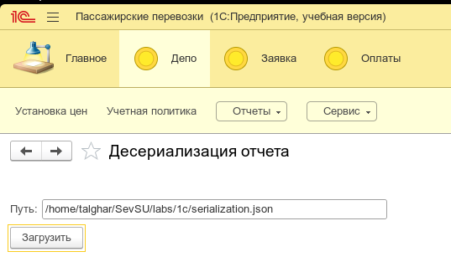
Рисунок 7 – Форма обработки ДесериализацияОтчета в 1С предприятии

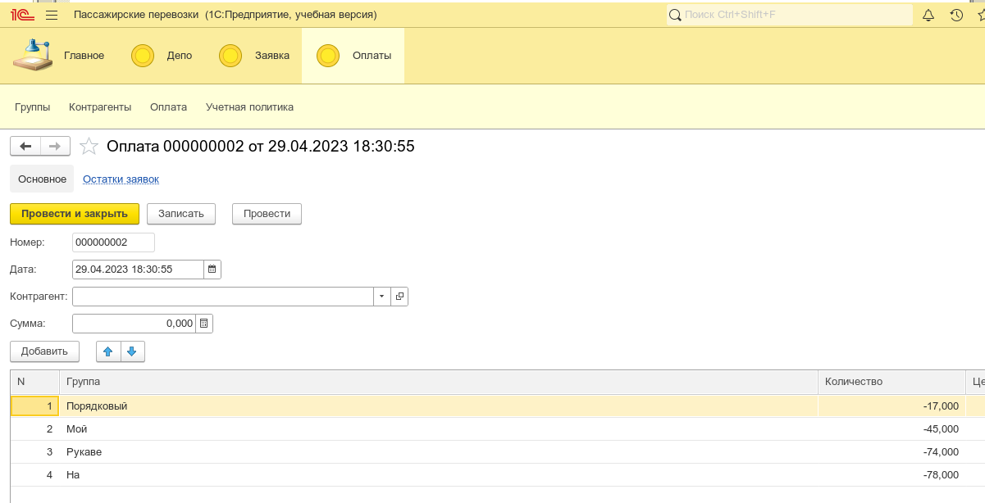
Рисунок 8 – Результат выполнения команды Загрузить

3. Была написана загрузку картинки и сохранение картинки в объекте справочника Группы.

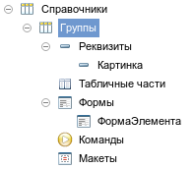
Рисунок 9 – Добавление формы и реквизита к справочнику Группы

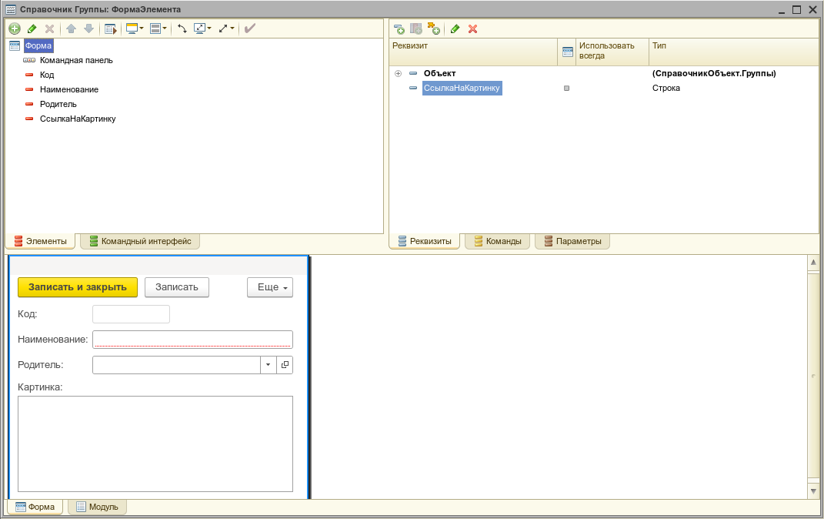
Рисунок 10 – Форма элемента справочника Группы

Листинг 3 – Код для работы с картинками
&НаКлиенте
Процедура СсылкаНаКартинкуНажатие(Элемент, СтандартнаяОбработка)
СтандартнаяОбработка = Ложь;
Режим = РежимДиалогаВыбораФайла.Открытие;
ДиалогОткрытия = Новый ДиалогВыбораФайла(Режим);
ДиалогОткрытия.ПолноеИмяФайла = "";
Фильтр = "Файл Jpg (*.jpg)|*.jpg";
ДиалогОткрытия.Фильтр = Фильтр;
ДиалогОткрытия.МножественныйВыбор = Ложь;
ДиалогОткрытия.Заголовок = "Выберете файл для загрузки";
ОписаниеОповещения = Новый ОписаниеОповещения("ПослеЗагрузкиФайла",ЭтаФорма);
ДиалогОткрытия.Показать(ОписаниеОповещения);
КонецПроцедуры

&НаКлиенте
Процедура ПослеЗагрузкиФайла(ВыбранныйФайл,ДопПараметр) Экспорт
Если ВыбранныйФайл = Неопределено Тогда
Возврат;
КонецЕсли;
ОписаниеОповещения = Новый ОписаниеОповещения("ПослеПомещенияФайла", ЭтаФорма);
НачатьПомещениеФайла(ОписаниеОповещения,, ВыбранныйФайл[0], Ложь, УникальныйИдентификатор);
КонецПроцедуры

&НаКлиенте
Процедура ПослеПомещенияФайла(Результат, Адрес, ВыбранноеИмяФайла,ДопПараметры) Экспорт
Если Не Результат Тогда
Возврат;
КонецЕсли;
СсылкаНаКартинку = Адрес;
Модифицированность = Истина;
КонецПроцедуры

&НаСервере
Процедура ПередЗаписьюНаСервере(Отказ, ТекущийОбъект, ПараметрыЗаписи)
Если ЭтоАдресВременногоХранилища(СсылкаНаКартинку) Тогда
ФайлКартинки = ПолучитьИзВременногоХранилища(СсылкаНаКартинку);
ТекущийОбъект.Картинка = Новый ХранилищеЗначения(ФайлКартинки);
УдалитьИзВременногоХранилища(СсылкаНаКартинку);
СсылкаНаКартинку = ПолучитьНавигационнуюСсылку(Объект.Ссылка,"Картинка");
КонецЕсли;
КонецПроцедуры

&НаСервере
Процедура ПриСозданииНаСервере(Отказ, СтандартнаяОбработка)
СсылкаНаКартинку = ПолучитьНавигационнуюСсылку(Объект.Ссылка,"Картинка");
КонецПроцедуры

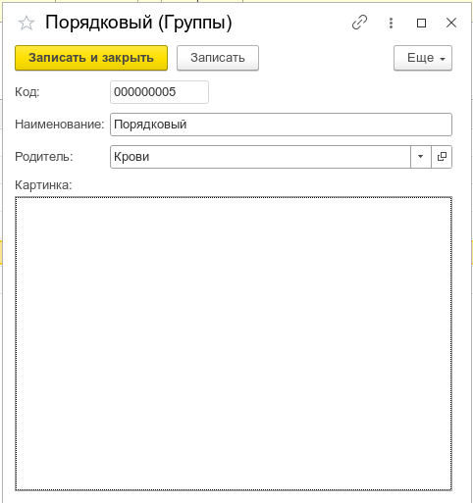
Рисунок 11 – Открытие группы Порядковый

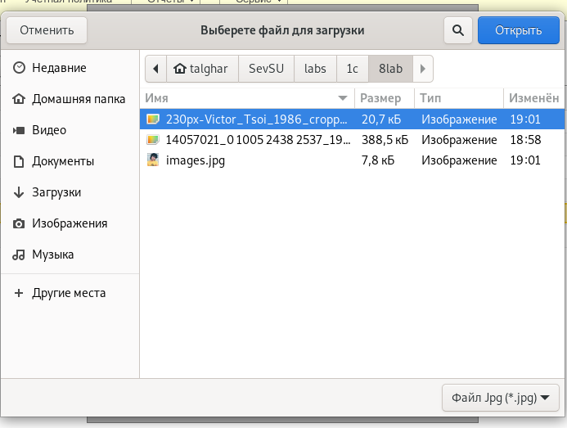
Рисунок 12 – Нажатие на поле картинки и выбор картинки

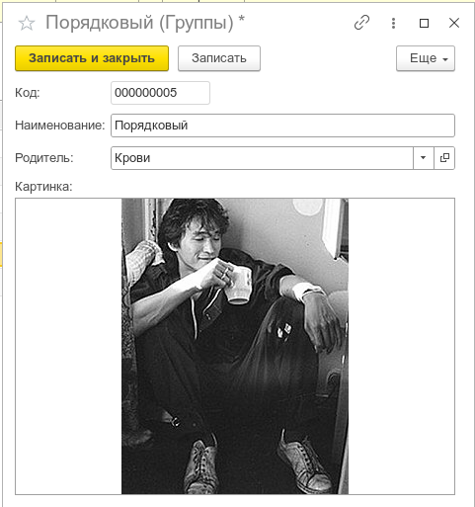
Рисунок 13 – Результат загрузки картинки
Выводы

В ходе выполнения лабораторной работы были изучены : принципы сериализации и десериализации объектных данных.
Используемое программное обеспечение: учебная версия платформы «1С: Предприятие 8.3».
Режим совместимости: «Версия 8.3.9».

